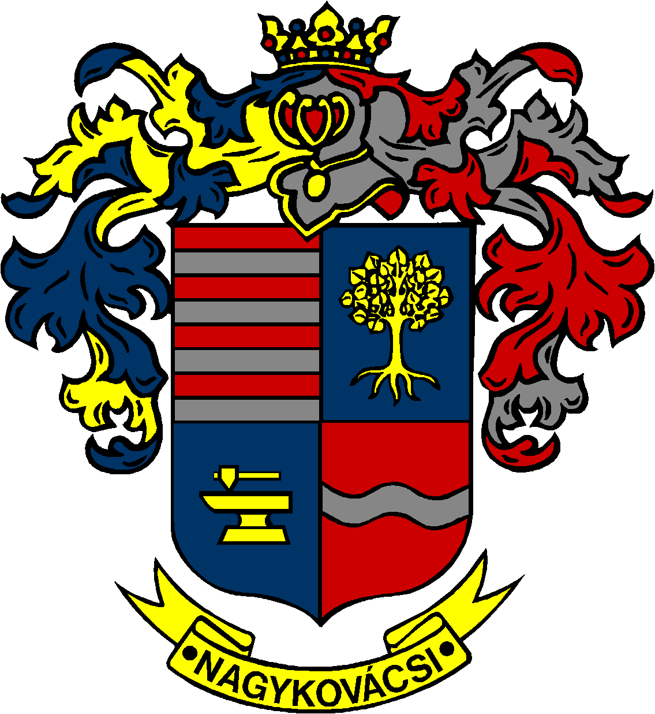

NAGYKOVÁCSI NAGYKÖZSÉG ÖNKORMÁNYZATA
HUMÁNPOLITIKAI BIZOTTSÁG

ELNÖKE

MEGHÍVÓ

Nagykovácsi Nagyközség Önkormányzata
Humánpolitikai bizottságának
ülésére

Az ülés helye: Öregiskola Közösségi Ház és Könyvtár
Időpontja: 2022. február 14. (hétfő) 16 óra 45 perc

Napirend:

Nyílt ülés:
- Beszámoló a Lenvirág Bölcsőde és Védőnői Szolgálat 2021. évi tevékenységéről E – 12
Előterjesztő: Kiszelné Mohos Katalin polgármester
Előadó: Marlokné Karcag Renáta osztályvezető
Tárgyalja: HB

Nagykovácsi, 2022. február 10.

G. Furulyás Katalin s.k.
elnök

